哈尔滨市2009年初中升学考试综合试题
（物理）
16．下列做法中符合用电安全的是……………………………………………………( )
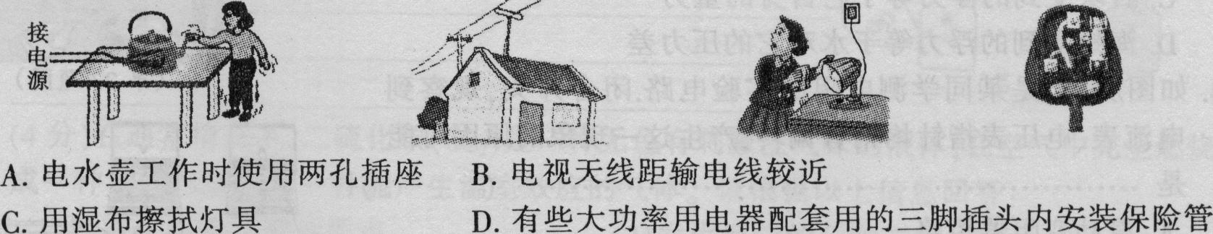
17．如图所示．是建筑工地常用的铲车，以下分析错误的是…………………………( )
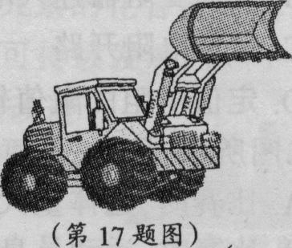
A．铲车利用液压技术能产生较大的力
B．铲车铁斗上升的过程中．机械手臂相当于省力杠杆
C．铲车宽大的轮子可以增大受力面积．减小对地面的压强
D．铲车轮子表面凹凸不平的花纹可以增大摩擦

18．自然领域中蕴含着许多物理知识．下列实例中描述正确的是…
A．丹顶鹤飞翔是利用了伯努利原理
B．警犬搜寻目标是利用了电流的热效应
C．蝙蝠发现昆虫是利用了喉头发出的电磁波
D．萤火虫发光是利用了电磁感应
19．如图所示，是某同学检查视力时的情景，下列说法正确的是…………………·( )
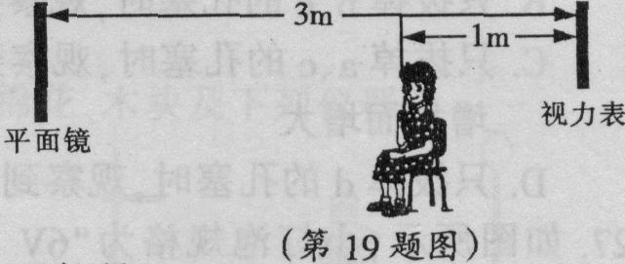
A．镜中视力表的像是实像
B．镜中视力表的像比视力表小
C．镜中视力表的像到该同学的距离为5 m
D．镜中视力表的像是光的直线传播形成的

20．我们生活在声音的广袤空间里，下面有关声音的叙述不合理的是………………( )
A．游人听到山间潺潺的水声是水和岩石撞击产生的
B．科学家利用声波的反射可以测定月球和地球之间的距离
C．村民能够根据音色辨别蝉唱虫吟
D．医生利用人体发出的微弱噪声可以探测病灶
21．如图所示，是模拟“云和雨”的实验装置，下列描述中不正确的是………………( )
A．酒精灯加热湿沙．加快水的汽化
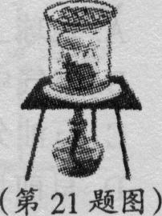
B．石棉网的作用是使烧杯底部受热均匀
C．烧杯里的“白雾”是水汽化成的水蒸气
D．盘子里放冰块使水蒸气降温．液化成小水珠

22．如图所示，某同学用力将铁块匀速拉起的过程中，说法正确的是………………( )
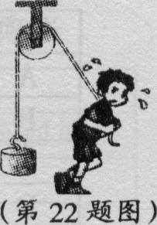
A．用力拉铁块．人体内的化学能转化为机械能
B．该装置不能省力．没有实用价值
C．使用该装置可以省功
D．该同学拉绳的方向不同．拉力大小也不同

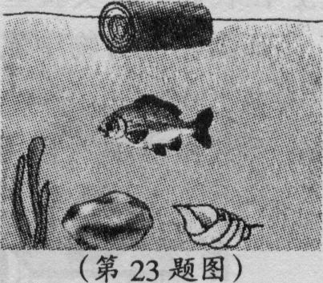
23．木头、小鱼、石块、海螺在水中的位置如图所示，分析它们所受的浮力，错误的是………………( )
A．木头受到的浮力等于它自身的重力
B．小鱼受到的浮力等于它排开的水重
C．石块受到的浮力等于它自身的重力
D．海螺受到的浮力等于水对它的压力差

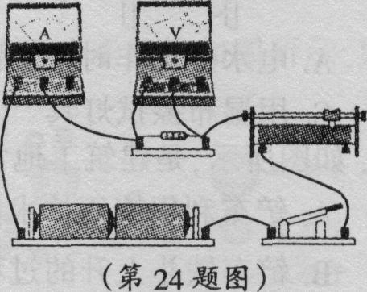
24．如图所示，是某同学测电阻的实验电路．闭合开关．观察到电流表、电压表指针均稍有偏转，产生这一现象的原因可能是…… (、 )
A．滑动变阻器短路 B．滑动变阻器连入电路中的阻值较大
C．定值电阻开路 D．定值电阻的阻值较大

25．如图所示，是甲、乙两组拔河比赛的场景，不计绳重，下列说法错误的是………( )
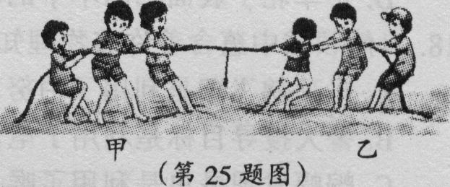
A．比赛时，选体重大的运动员，能增大对地面的压力
B．比赛时，运动员身体后倾、两腿弯曲，可以降低重心
C．比赛时．拉力较大的一组最终获胜
D．比赛时，受到地面摩擦力较大的一组最终获胜

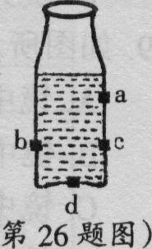
26．某同学利用如图所示装置探究“液体压强的特点”．下列对实验现象的分析不正确的是…… ( )
A．只拔掉a、c的孔塞时，观察到两孔均有水流出，说明水向各个方向都有压强
B．只拔掉b、c的孔塞时，观察到两孔水的射程相同，说明同一深度，水的压强相等
C．只拔掉a、c的孔塞时，观察到c孔比a孔水的射程远，说明水的压强随深度增加而增大
D．只拔掉d的孔塞时，观察到有水流出，说明水对容器底有压强

27．如图所示，小灯泡规格为“6V 3．6W”(灯丝电阻不变)，闭合开关，当滑动变阻器的滑片P移至a端时，电流表示数为0．6A；当滑片P移至b端时，电压表示数为4V，则……( )
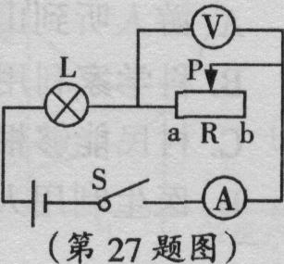
A．小灯泡灯丝电阻是6Ω
B．电源电压是10V
C．滑动变阻器最大阻值是10Ω
D．滑片P位于b端时．滑动变阻器消耗的功率是0．8W

三、非选择I(38题一53题，共46分)
38．(2分)落在枝头上的布谷鸟将树枝压弯，说明力的作用效果是_______________________；
若布谷鸟的质量为0．1 kg，则它对树枝的压力是_________________N．(g=10 N／kg)
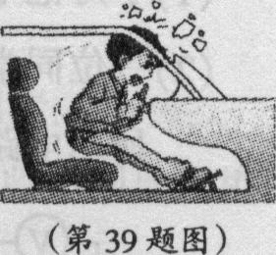
39．(2分)高速行驶的汽车相对于路旁的树木是___________的(选填“运动’’或“静止，，)，紧急刹车时，若不系安全带会发生如图所示的现象，这是因为_________________．

40．(2分)某同学利用自制水气压计(如图)观察大气压随高度的变化．他拿着气压计从楼下走到楼上的过程中，细管中的水柱将_________，由此可知_______________________________________________________________________________________________________
41．(2分)如图所示电路，电源电压不变，开关S处于闭合状态．当开关S，由闭合到断开时，电流表示数将________，电压表示数将_________．(选填“变大”、“不变，，或“变小”)
42．(2分)建筑工地上，工人用独轮车运送石块如图所示，石块与独轮车的总重为600 N．重心在A点，则工人两手对车所施加向上的力F是______N；要想使F更小一些，你的建议是_________________________________________________________________________
43．(2分)如图所示，弹簧下面挂一铁块，闭合开关．在滑片逐渐向左移动的过程中．弹簧长度将会_________________，这是因为_____________________________________________．
44．(2分)某同学用所学滑轮知识在家里阳台上安装了如图所示升降装置．他用此装置将重500 N的物体匀速提高10 m，所用拉力300 N，则拉力做的功是_______J。该装置的机械效率是__________．
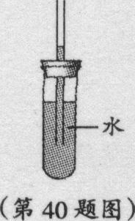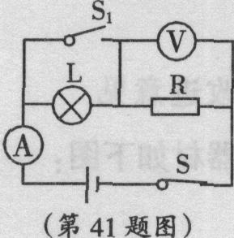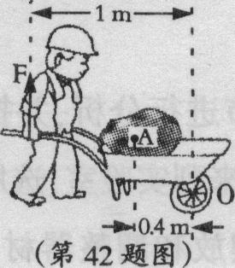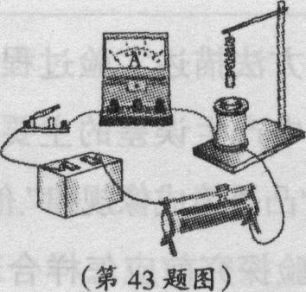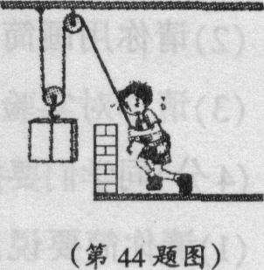

45．(2分)图甲是小灯泡中的电流随它两端电压变化的图像．将此灯泡接入图乙所示电路中，闭合开关S后，小灯泡实际功率为1 W；再闭合开关S。后，电流表示数变化了0．1 A，则电阻R的阻值是______Ω，此时电路消耗的总功率是_____________W．
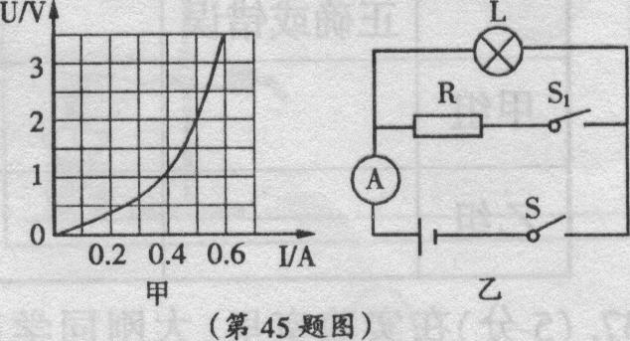
46．(2分)如图所示，是物体浸入水中前后弹簧测力计的示数．由此可知水对物体的浮力是_____N，物体的密度是______kg／m³．
47．(2分)请利用光的反射定律，作图确定烛焰上A点在平面镜中像的位置．
48．(2分)根据图中小磁针静止时的指向，标出通电螺线管的“N”、“S”极和电源的“+”、“一”极．
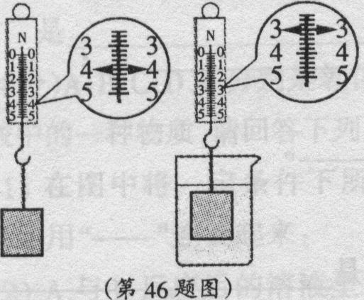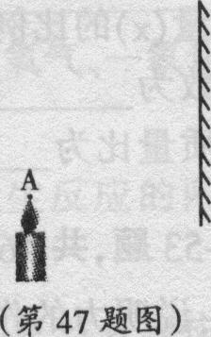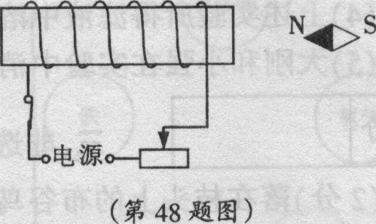
49．(4分)同学们通过实验探究“电功率跟电流、电压的关系”．
(1)小灯泡电功率的大小可通过__________________判断；
(2)一位同学用干电池做电源，把L1‘‘2．5 V O．3 A”和L2“3．8 V 0．3 A”两只灯泡连成如图甲所示电路．闭合开关进行实验．收集证据如下表：
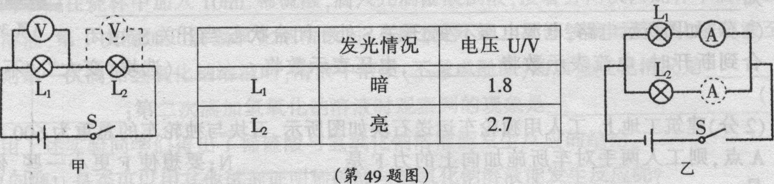
请你分析现象及数据得出结论：___________________________；
(3)这位”同学又在原有器材基础上继续探究，连接方式如图乙所示，闭合开关S，看到小灯泡L1一闪即灭，经检查发现灯丝断了．请你分析原因_____________，说出改进方法_________________．
50．(5分)学校实验小组同学要测一小块砖的密度．所用器材有：天平(砝码)、量筒、水、细线．
(1)写出实验原理_______________________；
(2)请你用画简图的方法描述实验过程；____________________________
(3)请你对实验过程中产生误差的主要环节进行分析，并提出改进意见．_________________ ____________________________________________________________________________
51．(4分)同学们要探究“凸透镜成像规律”．他们来到实验室，选用的器材如下图：
(1)请你简要说出实验探究前应怎样合理摆放和调整器材；
(2)器材调好后，蜡烛从离透镜较远的地方逐渐向透镜移动，调整光屏位置，在光屏上测出了不同位置时像的高度．并将数据填在表格中．
凸透镜焦距f=l0 cm
物体到凸透镜距离u／cm | 60 | 30 | 20 | 15 | 12
像的高度h／cm | 0.4 | l | 2 | 4 | 10

文莉同学通过实验现象得出的结论是：凸透镜成的像是倒立的：
林哲同学通过实验数据得出的结论是：物体到凸透镜距离越近。像就越大．请你对他们的实验过程及实验结论作出点评．
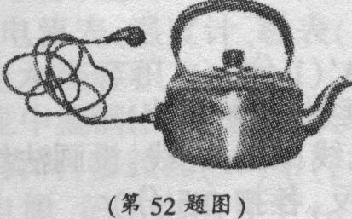
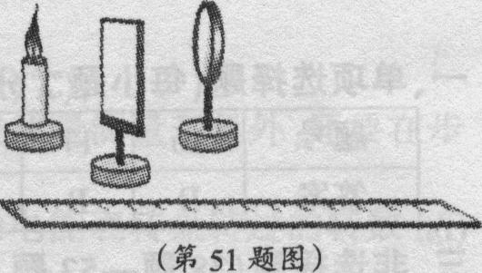
52．(6分)同学们在家里通过实验探究“烧水过程中能量转化效率”的问题时，选用了如图所示的电水壶．
××牌电水壶
额定电压 | 220 V
额定功率 | 1500 W
容 积 | 3 L

(1)若请你参加该实验探究，实验中你需要用到的测量工具是_________________________；
(2)写出你的实验探究过程；根据实验测量出的数据，写出电水壶烧水过程中能量转化效率的数学表达式：
(3)根据测量数据及表达式，指出影响电水壶烧水过程中能量转化效率的因素．_____________
53．(5分)地铁可以缓解城市公交运输压力，某学校综合实践活动小组的同学们收集到地铁机车 和公交汽车在某段运行区间内的相关数据如下：
××型号  地铁机车 | 地铁电力机车  功率10⁶W | 平均速度60 km／h | 牵引力5×10⁴ N | 额定载客量500人
××型号  公交汽车 | 燃油热值  4x10⁷ J／kg | 平均速度15 km／h | 牵引力3000 N | 额定载客量40人
(1)甲、乙两地铁站相距1．8 km，地铁运行需要多长时间?消耗多少电能?
(2)公交汽车每千米消耗燃油0．3 kg，行驶1．8 km路程所消耗的燃油完全燃烧放出多少热量?公交汽车的效率是多少?
(3)根据题中获得的信息，从物理学角度谈一谈地铁作为交通工具的优点．(写出两条即可)

哈尔滨市2009年初中升学考试综合试题参考答案及评分标准
(物理部分)
一．苎顼诜柽颗f簋小题2分．共24分1
题号 | 16 | 17 | 18 | 19 | 20 | 21 | 22 | 23 | 24 | 25 | 26 | 27
答案 | D | B | A | C | B | C | A | C | B | C | A | D

三、非选择题(38题一53题。共46分)(38题叫6题每空1分)
38．使物体发生形变(改变物体的形状) ≤1(1也可给分)
39．运动人具有惯性。刹车时人还保持原运动速度(只写出第1句不扣分)
40．逐渐升高(上升)离地面越高，大气压越小(大气压随高度的增加而减小)
41．变小变小
42．240两手向车把末端移动(增大动力臂)(或将石块向车轮方向移动(减小阻力臂)]
43．变短电流变小，电磁铁磁性减弱(只写一句不给分)
44．6000 83．3％
4S 20 1 2
46．1 4x103
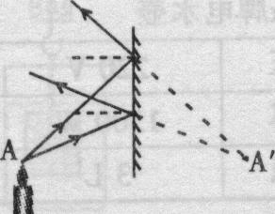
47．(2分)
画出法线、像点A’(1分)
画出入射光线、反射光线(1分)
(只画一组入射光线、反射光线；没画法线；未标光的传
播方向或方向标反，各扣O．5分)
48．(2分)通电螺线管左N右S(1分) 电源左“一”右“+”(1分)
49．(4分)(1)灯泡亮度(1分)
(2)当电流相同时，电压越大，电功率越大(1分)
(3)L，两端电压超过额定电压(或L。两端电压过大)(1分)
在干路串联一只滑动变阻器分压(或去掉一节干电池)(1分)
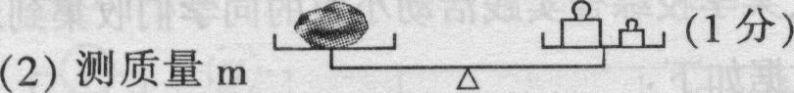
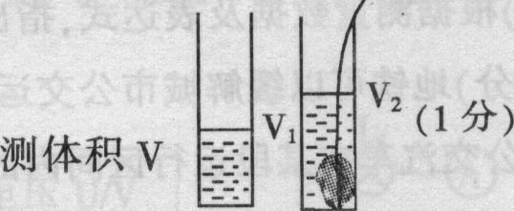
(3)产生误差的环节：测砖体积时，由于砖吸水，测得体积偏小，导致所测密度偏大．
(1分．缺少后一句不扣分)
改进：测完砖质量后，先让砖吸足水，再测砖体积．(1 Yj-)
(将水换作细沙、砖表面刷油漆、用保鲜膜将砖包裹后测体积也可)
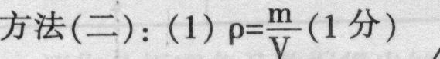
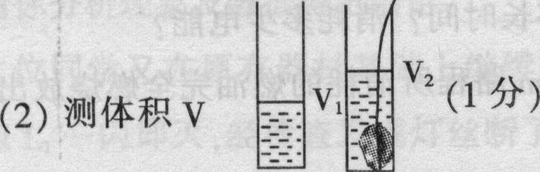
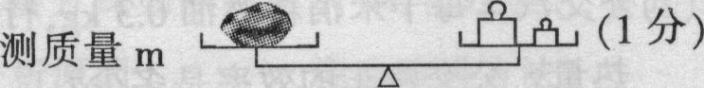
(3)产生误差的环节：测砖体积时，由于砖吸水，测得体积偏小；砖吸水，所测质量偏大．
(1分．只说一条不给分)
改进：先测质量，再测体积，测体积时先让砖吸足水．(1分)
(将水换作细沙、砖表面刷油漆、用保鲜膜将砖包裹后测体积也可)
51．(4分)(1)将蜡烛、凸透镜、光屏依次放在同一直线上；(1分)
调整烛焰、凸透镜、光屏的中心大致在同一高度．(1分)
(2)①两位同学的结论在收集的证据范围内成立，符合数据和现象所体现出的
规律；(1分)
②两位同学都没有收集u≤f范围内的证据，所以结论不完整．(1分)
52．方法(一)：(满分6分)
(1)电能表、温度计(1分)
(2)a．观察电能表铭牌参数N(r／kW．h)，电水壶容积V(m3)；
b．电水壶中盛满水(或盛有水)，用温度计测出水的初温tl(鼢；
[若电水壶中未说明盛满水，除在第1问中添加体积或质量测量工具外．还要在步
骤中体现体积或质量的测量]
c．关闭家中其它用电器，将此水壶单独接入电路中，记录电能表转盘转过的转数n(r)
和水的末温t，(℃)．
[过程2分：测出V、t，、t2(测有用功)1分；观察N、测出n(测总功)1分]
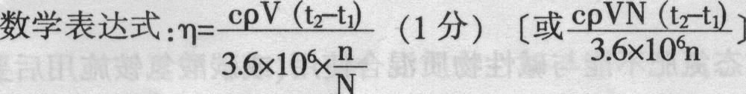
(3)影响因素(2分)：①水的体积(质量)；②水的温度差；③n与N的比值．
[注：以上因素中①、②每条0．5分；③1分；数学表达式正确的前提下，满分2分；数学
表达式错误，满分1分]
方法(--)：(满分6分)
(1)电压表、电流表、温度计、秒表(1分)
(2)a．观察电水壶容积V(m3)；
b．电水壶中盛满水，用温度计测出水的初温t，(℃)；
[若不装满，参照法(一)中(2)b的补充说明]
c．接通电源，记下水温升至t2(℃)所用时间t(s)，并用电压表、电流表测出电水壶工
作时两端电压U(V)及其电流I(A)．
[过程2分：测出V、t。、t2(测有用功)1分；测出U、I、t(测总功)1分]
数学表达式：Ⅵ=盟尝掣(1分)
。 Ult
(3)影响因素(2分)：①水的体积(质量)；②水的温度差；③加热时间；
④UI(或实际功率)．
[注：以上因素中每条0．5分；数学表达式正确的前提下，满分2分；数学表达式错误，
满分1分]
方法(三)：(满分5分)(没有考虑电水壶的实际功率，而按理想状态测量，起评分扣1分)
(1)秒表、温度计(1分)
(2)a．观察电水壶铭牌额定功率P(W)，容积V(m3)；
b．电水壶中盛满水，用温度计测出水的初温tl(℃)；
[若不装满，参照法(一)中(2)b的补充说明]
c．关闭家中其它用电器，将此水壶单独接人电路中，用秒表计时，记录用时t(s)和水的
末温t，f℃1．f过程完整1分)
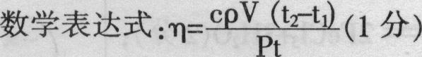
(3)影响因素(2分)：①水的体积(质量)；②水的温度差；③加热时间；④电水壶的功
率． [评分标准同法(--)]
[其它方法的评分标准参照上述办法]
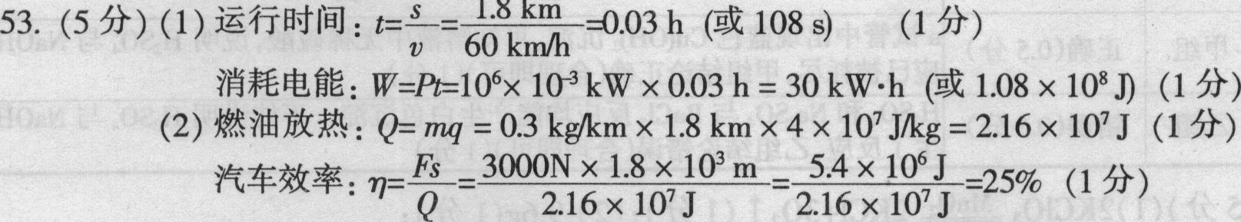
(3)①速度快(或节省运行时间)；②能量转化效率高；③乘客人均消耗能量较
少(或节能)；④无废气污染(或环保)．(答出其中两条1分)

